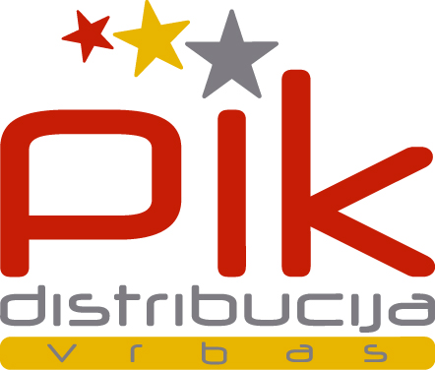

PIK DISTRIBUCIJA VRBAS AD ZEMUN
Aleksandra Dubčeka 14
11080 ZEMUN- SRBIJA
Telefon :+381 11 377-8314

Na osnovu odredaba člana 62.Zakona o tržištu hartijama od vrednosti ( Sl.gl. RS br. 47/2006) i člana 5. Pravilnika o sadržini i načinu izveštavanja javnih društava i obaveštenju o posedovanju akcija sa pravom glasa ( Sl.Gl.RS br.100/2006 i 116/2006) Uprava Akcionarskog društva PIK DISTRIBUCIJA VRBAS AD ZEMUN iz Zemuna, objavljuje sledeću

I Z J A V U

O ŠESTOMESEČNOM PLANU POSLOVANJA
AKCIONARSKOG DRUŠTVA
ZA DRUGO POLUGODIŠTE 2010.GODINE

- Poslovno ime, sedište i adresa, matični broj i PIB:
PIK DISTRIBUCIJA VRBAS AD ZEMUN,
Zemun, Aleksandra Dubčeka 14
Matični broj : 08063796
PIB: 100636607
- Broj i datum rešenja o upisu u privredni registar subjekta:
BD 17055/2006
- Delatnost (šifra i opis): 251380- Nespecijalizovana trgovina na veliko
hranom, pićima i duvanom
- Podaci o predsedniku i članovima Upravnog odbora:
  - Vijebor Gavrilović, predsednik
  - Slađana Ratković, član
  - Svetlana Ćosović-Novaković, član
  - Stanko Tomović, član
  - Dragan Matić, član
- Planom poslovanja za drugo polugodište 2010.godine predviđeno je:
Poslovni prihod u iznosu: 3.500.000,00 dinara

Primerak ove izjave Akcionarsko društvo objavljuje u dnevnom listu koji se distribuira na celoj teritoriji Republike i istovremeno dostavlja komisiji za hartije od vrednosti i organizovanom tržištu na koje su uključene akcije društva.

U Zemunu, PIK DISTRIBUCIJA VRBAS AD
04.11.2010. DIREKTOR

________________________
Živojin Zorkić

